

PLAN ESTRATEGICO 2026 – 2030

AGUA DERECHO VITAL DE LA PERSONA

FERNANDO DUARTE REPRESENTANTE LEGAL
JUNTA DIRECTIVA

PACHO CUNDINAMARCA,
AGOSTO DEL 2025
“EL AGUA ES UN RECURSO VITAL, DEBEMOS CUIDARLA”
Calle 3B No. 39-29 Barrio Villa María. Cel. 3102585063.
acueductopajonalespacho@hotmail.com

Tabla de contenido
MODELO DEL PLAN ESTRATÉGICO 3
El PLAN ESTRATEGICO 3
1.-MISIÓN. 3
2.-VISIÓN. 3
3.-VALORES Y PRINCIPIOS 3
4.-DIAGNÓSTICO DE LA SITUACIÓN ACTUAL 3
Matriz DOFA 3
DIGANÓSTICO DE FACTORES CLAVE DE ÉXITO 5
MATRIZ DE POSICIÓN ESTRATÉGICA Y EVALUACIÓN DE LA ACCIÓN PEEYA 7
5.-OBJETIVOS. 8
6.-METAS O ACCIONES. 8
7.-INDICADORES 8
Indicadores de Gestión. 8
Indicadores de Impacto 9
8.-RECURSOS Y RESPONSABILIDADES 9
9.-METRICAS. 9
BORRADOR DEL PLAN ESTRATEGICO 2026 - 2030 9

MODELO DEL PLAN ESTRATÉGICO

El PLAN ESTRATEGICO
Es indispensable para la empresa en la medida en que es fundamental para definir la ruta de la empresa y permite claridad sobre la dirección, administración, ejecución y el control de todos los procesos y permite establecer la evaluación a través de indicadores, los cuales van a ser útiles no solamente para calificar, sino que son muy importante para corregir y hacer planes de mejoramiento que garanticen la calidad de los servicios, un buen desempeño y la sostenibilidad teniendo en cuenta tanto los factores internos como externos en la determinación de las estrategias que orientan el Plan. La propuesta aquí presentada tiene como propósito brindar la asesoría para la elaboración del Plan estratégico, realizar el acompañamiento en el desarrollo del mismo, la evaluación y seguimiento conjuntamente los planes de mejoramiento (correctivos) que conlleven al logro de los objetivos de la empresa.

1.-MISIÓN.
La Asociación de Usuarios del Acueducto de las veredas de Pajonales, Llano de la Hacienda y la Ramada, es una entidad asociativa que tiene como misión la responsabilidad Proveer agua potable de calidad, de forma continua, segura y sostenible a todos los habitantes de la zona de influencia con viabilidad para el servicio y promover el uso responsable y el cuidado del recurso hídrico

2.-VISIÓN.
Para el año 2030, Sera líder de los acueductos rurales de la región y se distinguirá por su eficiencia, sostenibilidad y compromiso con el suministro de agua potable, diversidad de servicios y con la capacidad para atender al crecimiento demográfico para el bienestar ambiental y social de la comunidad en el marco de sus valores y principios institucionales.

3.-VALORES Y PRINCIPIOS
a. PRINCIPIO DE EQUIDAD
b. PRINCIPIO DE TRABAJO
c. PRINCIPIO DE SOSTENIBILIDAD AMBIENTAL:
d. PRINCIPIO DE COOPERACIÓN
e. PRINCIPIO SIN FINES LUCRATIVOS
f. PRINCIPIO DE COMPROMISO CON EL ENTORNO

4.-DIAGNÓSTICO DE LA SITUACIÓN ACTUAL

Instrumentos de análisis de los factores

Matriz DOFA
Mediante el cual se analizaron los factores internos y externos del Acueducto teniendo en cuenta las Fortalezas, Debilidades, oportunidades y amenazas.

La aplicación de esta herramienta de análisis de la situación estratégica del acueducto evidencia Evidencia que sobresalen los elementos positivos de la labor que desempeña, que la diferencia, la hace más competitiva y le ha permitido lograr sus objetivos, aunque se observa que de cerca siguen los otros factores que hacen que se deben tener en cuenta entre otros porque hay elementos de las amenazas que pueden generar un impacto importante por el tema de la concesión y el uso inadecuado de las fuentes hídricas por terceros, puntos que hay que incluir en el plan estratégico así como los elementos del factor fortalezas para afianzar la empresa hacia el éxito.

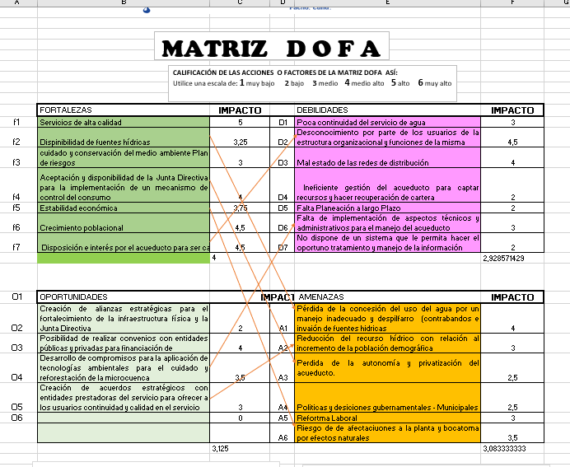

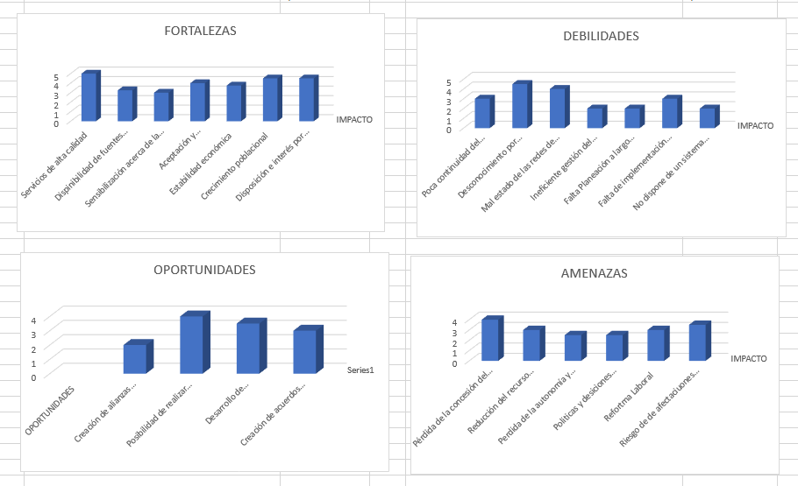

DIGANÓSTICO DE FACTORES CLAVE DE ÉXITO
Para lo cual se seleccionaron: DIAGNOSTICO DEL DIRECCIONAMIENTO, D. FINANCIERO, D. PERSONAL Y DIAGNÓSTICO DE PROCESOS y cuyo resultado fue el siguiente:
Es claro que uno de ejes del diagnóstico tan importante como el direccionamiento se encuentre como el de menor calificación en su desempeño y que por encima de él se encuentren las amenazas especialmente por la afectación de factores como el PLAN Global, Cultura Organizacional, el Control Interno, la evaluación y la tecnología e informática; factores de un alto impacto para la empresa pero que se evidencia una amenaza si prevalece la situación, es una necesidad de formular estrategias de planeación a mediano y largo plazo, generar una cultura organizacional e incorporar sistemas de control interno y la evaluación de la gestión y desempeño

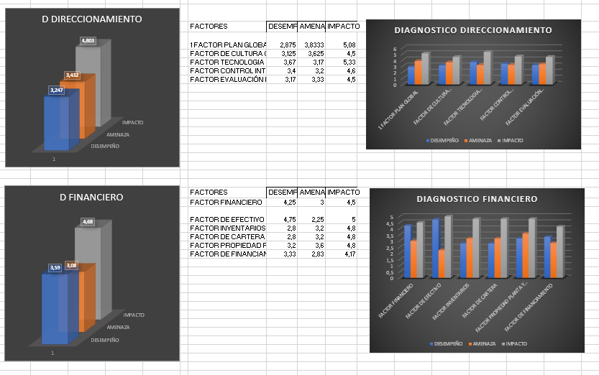

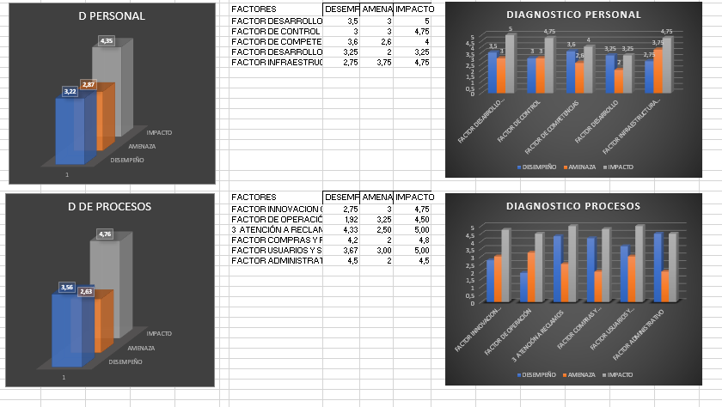

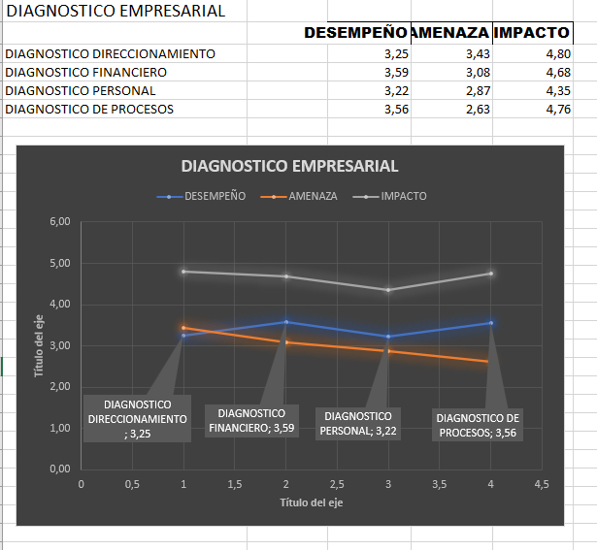

MATRIZ DE POSICIÓN ESTRATÉGICA Y EVALUACIÓN DE LA ACCIÓN PEEYA

Permite identificar el tipo de estrategia más apropiada para una empresa luego de diagnosticar cuatro dimensiones, 2 internas (fuerza financiera y ventaja competitiva) y 2 externas (estabilidad del entorno y fuerza industrial). Por medio de un esquema de cuatro cuadrantes distribuidos en el plano cartesiano, se clasificarán las estrategias en: agresivas, conservadoras, defensivas y competitivas, luego de asignar un valor entre 1(la peor) y 6(la mejor) a las variables de las dimensiones Fuerza Financiera (FF) y fuerza de la Industria (FI), y un valor de -1(la mejor) y -6 (la peor) para las dimensiones restantes Ventaja Competitiva (VC) y Estabilidad del entorno (EE).
Luego mediante unas operaciones matemáticas se establecen los valores que luego se lleva a un plano cartesiano que nos indican cual es la posición estratégica del Acueducto para determinar los factores o acciones a proyectar o corregir en el plan estratégico.
En el siguiente cuadro del plano cartesiano se muestran los resultados del diagnóstico para el Acueducto de Pajonales, en el cual nos indica que la estrategia a seguir es la del cuadrante de los ejes x y eje y positivos que son decisiones como está en buena posición para usar sus fuerzas internas a efecto de
(1) aprovechar las oportunidades externas,
(2) superar las debilidades internas y
(3) evitar las amenazas externas.

Por lo tanto, la penetración en el mercado, el desarrollo del mercado, el desarrollo del producto, la integración hacia atrás, la integración hacia delante, la integración horizontal, la diversificación concéntrica, la diversificación horizontal o una estrategia combinada resultan viables, dependiendo de las condiciones específicas de la empresa y las decisiones que se adopten en el marco de Plan estratégico.

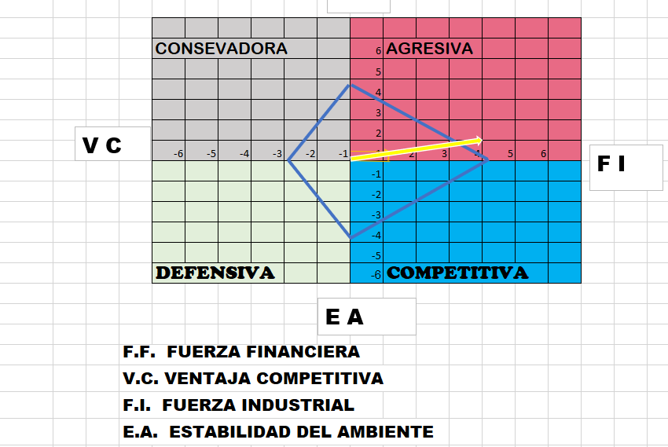
F.F.

5.-OBJETIVOS.
Tras el análisis interno y externo, se deben establecer los objetivos de la empresa en la Planeación. Estos deben ser: específicos, medibles, alcanzables, relevantes y con un tiempo definido. Los objetivos permiten al acueducto enfocar sus esfuerzos en metas concretas que generen valor y crecimiento a largo plazo.

6.-METAS O ACCIONES.
Para lograr los objetivos establecidos. Se identifican las acciones específicas a seguir, se asignan responsabilidades y se establecen los recursos necesarios para implementar las estrategias de manera eficaz

7.-INDICADORES
Es fundamental definir los indicadores clave que permitirán monitorear el progreso hacia el logro de los objetivos. Estos indicadores deben ser medibles y estar alineados con los objetivos estratégicos.

Indicadores de Gestión.
Los indicadores de gestión son un instrumento para medir el logro de los objetivos institucionales, su aplicación se deriva de la aplicación de los siguientes principios de los sistemas de gestión de calidad:

Indicadores de Impacto
Los indicadores de impacto están relacionados con las contribuciones de los resultados generados a la solución de las necesidades existentes en el área de intervención de la entidad.

8.-RECURSOS Y RESPONSABILIDADES
Es crucial determinar los recursos necesarios para ejecutar las estrategias y asignar responsabilidades claras para su implementación. Esto garantiza que el plan sea viable y se lleve a cabo de manera efectiva.

9.-METRICAS.
El modelo incorpora un Monitoreo de resultados que permite el seguimiento constante de los indicadores, lo que ayuda a identificar rápidamente áreas de mejora y a tomar acciones correctivas.

BORRADOR DEL PLAN ESTRATEGICO 2026 - 2030

BORRADOR DEL PLAN ESTRATEGICO 2026 - 2030
AGUA DERECHO VITAL DE LA PERSONA
x
LINEAS ESTRATÉGICAS | OBJETIVOS ESTRATEGICOS | ACTIVIDADES METAS | INDICADORES | RECURSO S | RESPONSABLES | META 2026 | METRICA | CUMPLIMIENTO
1-. FORTALECIMIENTO ADMINISTRATIVO | Consolidar en la asociación el ejercicio de la planeación, con el fin de desarrollar procesos organizados, con metas alcanzables y medibles a corto, mediano y largo plazo | Elaborar el Plan estratégico 2026- 2030 Formulado. | 1 Plan Estratégico aprobado 1Plan de Acción anual 2026 | Recursos propios | Gerencia Junta Directiva |  | 10 | 10
 | c) Planificar el desarrollo integral y sostenible del Acueducto | Elaboración del PLAN DE ACCION anual | Un plan de acción anual | Propios | Junta Directiva |  | 11 | 11
 | Mejorar la calidad del servicio en la solución de quejas y reclamos | Gestionar plataforma WEB de PQR y partir del periodo 2026 anualmente tener habilitado el servicio | Plataforma web en funcionamiento al final del periodo 2025 | Recursos propios | Dirección Ad/va |  | 10 | 10
 | Actualización SUI | Dar cumplimiento con la actualización permanente del Sistema Unico de Información SUI en los plazos establecidos | No. Actualizaciones / actualizaciones programadas | Recursos propios | Dirección administrativa |  | 10 | 10
 | Control del Convenio uso y ahorro eficiente del agua | Dar cumplimiento al 100 % del programa de uso y ahorro eficiente del agua | Porcentaje de cumplimiento | Recursos propios del programa | Dirección Administrativa |  | 1 | 1
 | Reforma de estatutos | Revisión del estatuto ajustes a normatividad vigente conformar comité de reforma estatutos | 1 revisión inicial de normatividad Elegido Comité de reforma estatutos | Recursos propios | Junta Directiva |  | 10 | 10
 | Contrataciones de servicios | Establecer Políticas de contratación de servicios | U n proyecto realizado para 2026 | Recursos propios | Junta Directiva |  | 10 | 10
 | Actualización de los anuales de funciones y procedimientos | Revisión de manual de funciones y procedimientos articular con reforma laboral, necesidades, procesos y procedimientos anualmente o cuando se necesario | Manuales actualizados en cada período | Recursos propios | Comité, Dirección Adva. Y Gerencia |  | 10 | 10
 | Definir estrategias que reduzcan el impacto de las políticas y reformas laborales SSS etc. | Ajuste de planta de personal y funciones en cada periodo anual o cuando sea necesario | Ajustes realizados en cada periodo | Recursos propios | Gerencia Junta Directiva |  | 10 | 10
 | Determinar estrategias para el logro de 0 contrabandos | Estrategias de persuasión para concientizar a usuarios que incurren en estas prácticas. Aplicación de la normatividad vigente en cada periodo | No. Campañas de persuasión realizadas Sanciones impuestas. 0 contrabandos | Recursos propios | Gerencia - Dirección Administrativa |  | 10 | 10
 | Formalización ante entidades y entes de control | Cumplir anualmente con obligaciones en CAMARA DE COMERCIO DIAN ACALDIA SUPERSOLIDARIA .. | No. De obligaciones realizadas/obligaciones programadas | Recursos propios | Gerencia - Dirección Administrativa |  | 10 | 10
 |  | Actualizar RUT y firma electrónica. Presentar declaración de Renta Reporte de información requerida por Cámara | anualmente Actualizar RUT y firma electrónica. Presentar declaración de Renta Reporte de información requerida por Cámara | Recursos propios | Gerencia - Dirección Administrativa |  | 10 | 10
 | Llevar la contabilidad, estados financieros presupuestales acorde con las normas legales | Anualmente Contrato de servicios profesionales contables | Actualizar informes financieros Elaborar presupuesto | Recursos propios | Gerencia - Dirección Administrativa |  | 10 | 10
 | Reglamentación interna de la ASOCIACION y comités | Presentar proyecto de reglamento interno de Junta Directiva para el periodo 2026 | Aprobación de proyecto de reglamento | Recursos propios | Junta Directiva |  | 10 | 10
 |  | Reglamento interno de Comités | Un reglamento para cada Comité: Seguridad, Educación y cultura, Deportes y Recreación | Recursos propios | Junta Directiva |  | 11 | 11
 |  | en el periodo 2026 Elaborar proyecto de reglamento de elección de delegados | Elaborar, presentar y tener aprobado el reglamento | Recursos propios | Junta Directiva |  | 11 | 11
2-.OFERTAR SERVICIO DE ACUEDUCTO DE ALTA CALIDAD A SUS USUARIOS | Dotar de agua potable a las viviendas que cubre el sistema de acueducto, para un uso racional y definido en la viabilidad y asumiendo la administración, operación y mantenimiento del servicio PARA EL PERIODO | Incrementar el 4% los usuarios del servicio en cada periodo Promover y difundir el servicio de acuerdo a la viabilidad y operacionalidad del servicio | En cada periodo lograr un incremento de 4,5 % de usuarios para cada periodo | usuarios potenciales | Gerencia y Dirección administrativa |  | 10 | 10
 | Velar por el adecuado funcionamiento del acueducto tanto en el ámbito domiciliario como en el ámbito de su red de distribución y en las fuentes de abastecimiento | Gestionar la ampliación de la capacidad instalada de la Planta Gestionar nueva concesión de agua | Ampliar la capacidad logística de la Planta Gestionar nueva concesión con entidades involucradas | Disponibilidad logística del servicio. | Gerencia Dirección Operativa |  | 10 | 10
 |  | Garantizar la operacionalidad de redes de distribución y fuentes de abastecimiento | Reducir al 15% las fallas en la prestación del servicio. | Propios | Gerencia Dirección Operativa |  | 10 | 10
3.- INFRAESTRUCTURA RECURSOS Y SERVICIOS SOSTENIBLES. | Fortalecer o construir nueva bocatoma incrementando su capacidad para una proyección anual de 5% de usuarios por periodo | Gestionar y tramitar las autorizaciones necesarias. Gestionar la Construcción de tanques de reserva con capacidad de 300 mtr3 con Gobernación y Alcaldía…. | Para el año 2028 el tanque de reserva debe estar al 100% funcionando | Gobernación, Alcaldía y Propios CMI | Gerencia Junta Directiva |  | 10 | 10
 | e) Generar procesos autónomos de identificación, formulación, ejecución, administración y evaluación de planes, programas y proyectos de desarrollo; | Elaboración de Proyectos anuales de diversificación o proyectos productivos AP | 1 Proyecto productivo en cada periodo | Propios y AP | Comités Vicepresidencia |  | 10 | 10
 | Gestionar ante la CRA la actualización de tarifas en concordancia con el incremento de costos y reforma laboral y demás factores que impactan la prestación del servicio | Elaborar y presentar la solicitud de actualización de tarifas cuando se estime necesario | Solicitudes presentadas / solicitudes necesarias | Propios | Gerencia Dirección administrativa |  | 10 | 10
 | g) Crear y desarrollar procesos económicos para lo cual podrán celebrar contratos de empréstito con entidades nacionales o internacionales; | Consolidar recursos y servicios que permitan acceder a créditos, contratos con entidades Nals. e Internales. Diversificar servicios | No. De gestiones realizadas / Gestiones aprobadas | Propios | Gerencia y Junta Directiva |  | 10 | 10
 |  | Cuando sea necesario gestionar créditos y contratar con entidades nacionales e internacionales. | Créditos y contratos requeridos/Créditos o contratos programados | Propios | Gerencia y Junta Directiva |  | 10 | 10
 | Construcción y puesta en marcha de un plan de mantenimiento para los equipos del sistema de APSB, garantizando la confiabilidad y eficiencia logística | A) TANQUE DE ALMACENAMIENTO CON COFINANCIACION ESTADO - b) CAMBIO DE LECHOS FILTRANTES c) CAMBIO DE LAMINAS DE ASBESTO CEMENTO DE LOS SEDIMENTADORES POR LAMINAS TIPO COLMENA EN EL MATERIAL QUE CUMPLAN CON LA NORMATIVIDAD EN LA PLANTA DE TRATAMIENTO. d) ADQUISICION GEOFONO. E) ADQUISICION MACROMEDICION EN RED. F) ADQUISICION E INSTALACION DE VALVULAS REGULADORAS Y DE ALIVIO DE AIRE, SEGÚN SEA EL DIAGNOSTICO PARA INSTALAR EN RED PRINCIPAL Y REDES SECUNDARIAS DE PRIORIDAD.H35 | Confiabilidad Cantidad de fallas reportadas/tiempo de operación Eficacia logística Tiempo de reparación/tiempo transcurrido | CMI | Gerencia Dirección administrativa |  | 10 | 10
 | Establecer alianzas nacionales e internacionales con entidades y organizaciones no gubernamentales. | Al menos en cada periodo Gestionar alianzas y participar en convocatorias tanto nacionales como internacionales | No. Gestiones o participación en Convocatorias/No. Gestiones o participaciones en convocatorias programadas | Propios | Gerencia Dirección administrativa |  | 10 | 10
 | Gestionar una sede administrativa propia para el acueducto | Para el periodo 2029 contar con una sede administrativa | Sede administrativa | CMI | Gerencia Dirección administrativa Junta directiva |  |  | 0
4- GESTIÓN LEGAL, FORMALIZACIÓN Y MODERNIZACIÓN INSTITUCIONAL (Jurídico) | Responder a los requerimientos de las Autoridades competentes y Organismos del Estado que regulan la prestación del servicio | Atender todos los requerimientos de autoridades y organismos del estado | No de requerimientos atendidos / No. De requeridos exigidos | Propios | Gerencia Dirección administrativa |  | 10 | 10
 | Establecer Registros y controles internos: libro de actas, registros contables, inventarios, archivo documental conforme a normas. | Elaborar un manual de gestión documental Conformar el Comité de archivo | un manual de gestión documental para el periodo 2027 Comité de archivo para el periodo 2026 | Propios | Gerencia Dirección administrativa |  | 10 | 10
 | Transformación digital: adopción de tecnologías para la gestión documental, comunicación interna, atención al usuario, | Gestionar o diseñar un programa de gestión documental y comunicación interna en el periodo 2028 | Adquisición de un programa o sistema de gestión documental | CMI | Gerencia Dirección administrativa |  | 11 | 11
 | Capacitación y profesionalización del talento humano: planes de formación continua, perfiles de cargo ajustados a necesidades actuales | 2 Campañas de sensibilización en cada periodo Definir los perfiles de cada cargo | Campañas de sensibilización realizadas/ Campañas de sensibilización programadas. Perfiles elaborados / Cargos existentes | Propios | Gerencia Dirección administrativa |  | 12 | 12
 | Organigrama y estructura institucional: claridad en la jerarquía, responsabilidades, líneas de autoridad y dependencia | Elaboración de un organigrama funcional que refleje las lineas de autoridad | 1 organigrama realizado / Organigrama programado | Propios | Gerencia Dirección administrativa |  | 13 | 13
 | Innovación y mejora continua: cultura organizacional orientada al cambio, la innovación social, la sostenibilidad y la competitividad. | Programa de sensibilización para crear el sentido de pertenencia y estimulos a la creatividad e innovación | Un programa elaborado para el periodo 2027 | Propios | Gerencia Dirección administrativa |  | 14 | 14
 | Gestionar la compensación por la perdida de capacidad hídrica mediante procesos jurídicos buscar la titulación, comodato o concesión o administración de las áreas de protección hídrica. | 1. Solicitud ante entidades competentes de la titulación de áreas protegidas para el acueducto Pajonales 2. Solicitud de entrega bajo la modalidad de comodato de estas áreas. 3. Solicitud de una indemnización por daños y perjuicios por la inoperancia de las autoridades y reconocimiento por parte de los infractores de las áreas protegidas | Solicitudes presentadas / solicitudes programadas | Propios | Gerencia y dirección administrativa |  |  | 0
5.- SOSTENIBILIDAD Y MEJORAMIENTO DEL MEDIO AMBIENTE ESPECIALMENTE DE ZONAS HÍDRICAS Y SU ENTORNO | i Promover la defensa y protección de los recursos de agua y las cuencas hídricas a través de la activa participación y educación en el buen uso y ahorro del agua, mediante 2 campañas o jornadas de capacitación en cada periodo | Realizar 2 jornadas de capacitación o campañas para cada periodo | Campañas o jornadas realizadas / Campañas o jornadas programadas | Propios | Gerencia Dirección administrativa |  | 15 | 15
 | Promover campañas de reforestación para conservar y mejorar adecuadamente el recurso hídrico, involucrando a las Instituciones Educativas del sector: CAR, Administración Municipal y Concejo Municipal en cada periodo | Realizar 1 campaña anual de reforestación. Una jornada de capacitación en al menos 3 centros educativos sobre cuidado y ambiental | Campañas realizadas / campañas programadas Jornadas realizadas/jornadas programadas | Propios | Gerencia Dirección administrativa |  | 10 | 10
 | Formular y aplicar un programa de gestión del riesgo de desastres en los servicios de acueducto | Relaborar un Plan de Contingencia o emergencias para el Acueducto para el periodo 2027 | En el 2027 contar con un Plan de emergencias para el acueducto | Propios | Gerencia Junta Directiva |  | 10 | 10
 | Promover la creación de grupos permanentes de activistas ecológicos sobre todo entre los jóvenes, suscriptores y usuarios. | Crear un grupo de activistas | Grupos de Activistas creados/ Grupos activistas programados | Propios | Gerencia Junta Directiva |  | 10 | 10
6.-MERCADEO, OPTIMIZACIÓN, PROMOCIÓN DIFUSIÓN DE SERVICIOS | Procurar una mayor cobertura y calidad en los servicios, buscar el acceso y sentido de pertenencia Fidelización | Diseñar y elaborar un portafolio de servicios o Brochure al menos 1 por cada periodo | Portafolio publicado por periodo / Portafolio programado por periodo | propios | Gerencia y Gerencia |  | 10 | 10
 | Estrategias, Diseño y elaboración para posesionar Marca de la Empresa | Elaborar estrategias diseño y elaboración para Posesionar la marca una campaña en cada periodo a partir del 2026 | Campañas realizadas / campañas programadas | propios | Gerencia y dirección administrativa |  | 10 | 10
 | Diseño y elaboración de un boletín informativo | Publicar un Boletín informativo semestral a apartir del periodo 2027 | No. De boletines publicados / boletines programados | propios | Dirección administrativa |  | 10 | 10
 | Apertura de cuentas en redes sociales | Cuentas en X, Instaran, Facebook -Elaborar agenda de publicaciones | Cuentas aperturadas / Cuentas programadas Publicaciones realizadas / publicaciones agendadas | propios | Secretaria |  | 10 | 10
7.-ALIANZAS ESTRATÉGICAS PARA EL FORTALECIMIENTO Y DESARROLLO DEL ACUEDUCTO | Gestionar ante las entidades oficiales y/o privadas que desarrollen trabajos de promoción de la comunidad, el apoyo y coordinación de lo requerido en todo lo relacionado con estudios, diseños, construcciones, reformas, ampliaciones y mejoras del sistema de acueducto | Anualmente Tramitar o gestionar ante la Alcaldía y gobernación estudios y diseños para la ampliación y mejoramiento de la capacidad de almacenamiento, reserva y mejora del sistema de acueducto de Pajonales | Gestiones y tramites realizados / Gestiones y tramites programados en cada periodo | Provenientes de AP y Recursos propios | Gerencia y Junta Directiva |  | 10 | 10
 | (Gestionar) j Definir, controlar y conservar el área de reserva hídrica a que tiene derecho el Acueducto, con el acompañamiento de las entidades: CAR, Alcaldía Municipal, Gobernación y demás que tengan competencia. | Aplicar a al menos una convocatorias, alianzas y/o convenios interinstitucionales en el periodo Desarrollar una actividad de conservación de fuentes hídricas en el periodo. | Convenios o convocatorias realizadas en cada periodo / Convenios o convocatorias programadas | Provenientes de AP y Recursos propios | Gerencia Dirección administrativa |  | 10 | 10
 | k) Promover y ejercitar las acciones ciudadanas y de cumplimiento, como mecanismos previstos por la Constitución y la ley, para el respeto de los derechos de los asociados; | Publicaciones en la URL y redes sociales | Una actualización mensual | propios | SECRETARIA |  | 10
 | l) Divulgar, promover y velar por el ejercicio de los derechos humanos, fundamentales y medio ambiente consagrado en la Constitución y la ley; | Publicaciones en la URL y redes sociales Una actualización quincenal | No. De publicaciones programadas / Actualizaciones programadas | propios | SECRETARIA |  |  | 0
 | Apoyar programas y actividades del acueducto mediante convenios de servicio social, practicas o pasantías con los con los centros educativos | Establecer convenios de servicio social practicas o pasantías en cada periodo | No. De convenios realizados/ Convenios programados | Propios | Gerencia Dirección administrativa |  | 10 | 10
8.-DESARROLLO ECONONICO Y FINANCIERO | Fortalecimiento de la gestión financiera, garantizando la capacidad para el pago de obligaciones a corto plazo y la eficiencia en el recaudo | Análisis financiero y económico y elaboración de indicadores | Liquidez corriente/pasivo corriente) x 100 (Activo Eficiencia recaudo (Total | Propios | Gerencia Contador y revisor fiscal |  | 10 | 10
 | Revisar y valorar el Inventario, bienes maquinaria y equipo | Diseñar un sistema de manejo de inventario, bienes, maquinaria y equipo | 1 sistema de inventario | Propios | Directora Ad/va Contador y Revisora Fiscal |  | 10 | 10
 | Estrategias para Recuperar la cartera vencida y revisar tarifas para establecimientos comerciales | Reglamentar condiciones y sanciones para los morosos en el pago de los servicios | Un reglamento | Propios | Gerencia Junta Directiva |  | 11 | 11
 |  | Revisar los Costos operativos y administrativos vs. capacidad de recaudo. | Diseñar mecanismos de relación de costos operativos y administrativos /recaudo semestralmente | Propios | Directora Ad/va Contador y Revisora Fiscal |  | 12 | 12
 | Revisar y-/o hacer valorización sobre Infraestructura y estado de los activos. | Establecer estrategias para la valorización en cada periodo de la infraestructura y el estado de activos | Valorizaciones realizadas/ Valorizaciones programadas | Propios | Directora Ad/va Contador y Revisora Fiscal |  | 13 | 13
 | Realizar Evaluación del sistema tarifario vigente. | Elaborar un programa de evaluación permanente del sistema tarifario para gestionar ajustes al mismo. | Evaluaciones del sistema tarifario realizadas/ Evaluaciones programadas | Propios | Directora Ad/va Contador y Revisora Fiscal |  | 14 | 14
 | Identificación de fuentes de financiamiento (gobierno, cooperación, autogestión, fondos de regalías, etc.). | Gestionar ante las entidades y organizaciones recursos para el financiamiento de obras para el acueducto | Obtener un 0,06% de ingresos por cooperación sobre excedentes en el quinquenio | Propios | Gerencia Junta Directiva |  | 15 | 15
 | Identificar estrategias para la Optimización de recursos hídricos (eficiencia del sistema, control de pérdidas). | Diseñar estrategias para la optimización de recursos hídricos | Control de perdidas programado / indice de reducción de perdidas | Propios | Dirección Ad/va |  | 16 | 16
 | Reservas financieras para mantenimiento y emergencias. | Destinar el 0,1% acumulado en cada periodo para atención de emergencias por mantenimiento | 0,1% de reservas acumulado de cada periodo para atención emergencias | 0,1% de reservas | Gerencia y Administración |  | 17 | 17
 | Definir Reservas financieras para vigencias futruras de obras de ampliación de capacidad para atender demanda en concordancia con el crecimiento demográfico (CMI) | Construcción de Tanque de reserva 300 Lts Tanque adicional | En el quinquenio contar con 2 tanques | Entidades Gobernación . Alcaldía y reservas (CMI) | Gerencia y Administración |  | 18 | 18
 |  |  |  |  |  |  | 19 | 19

